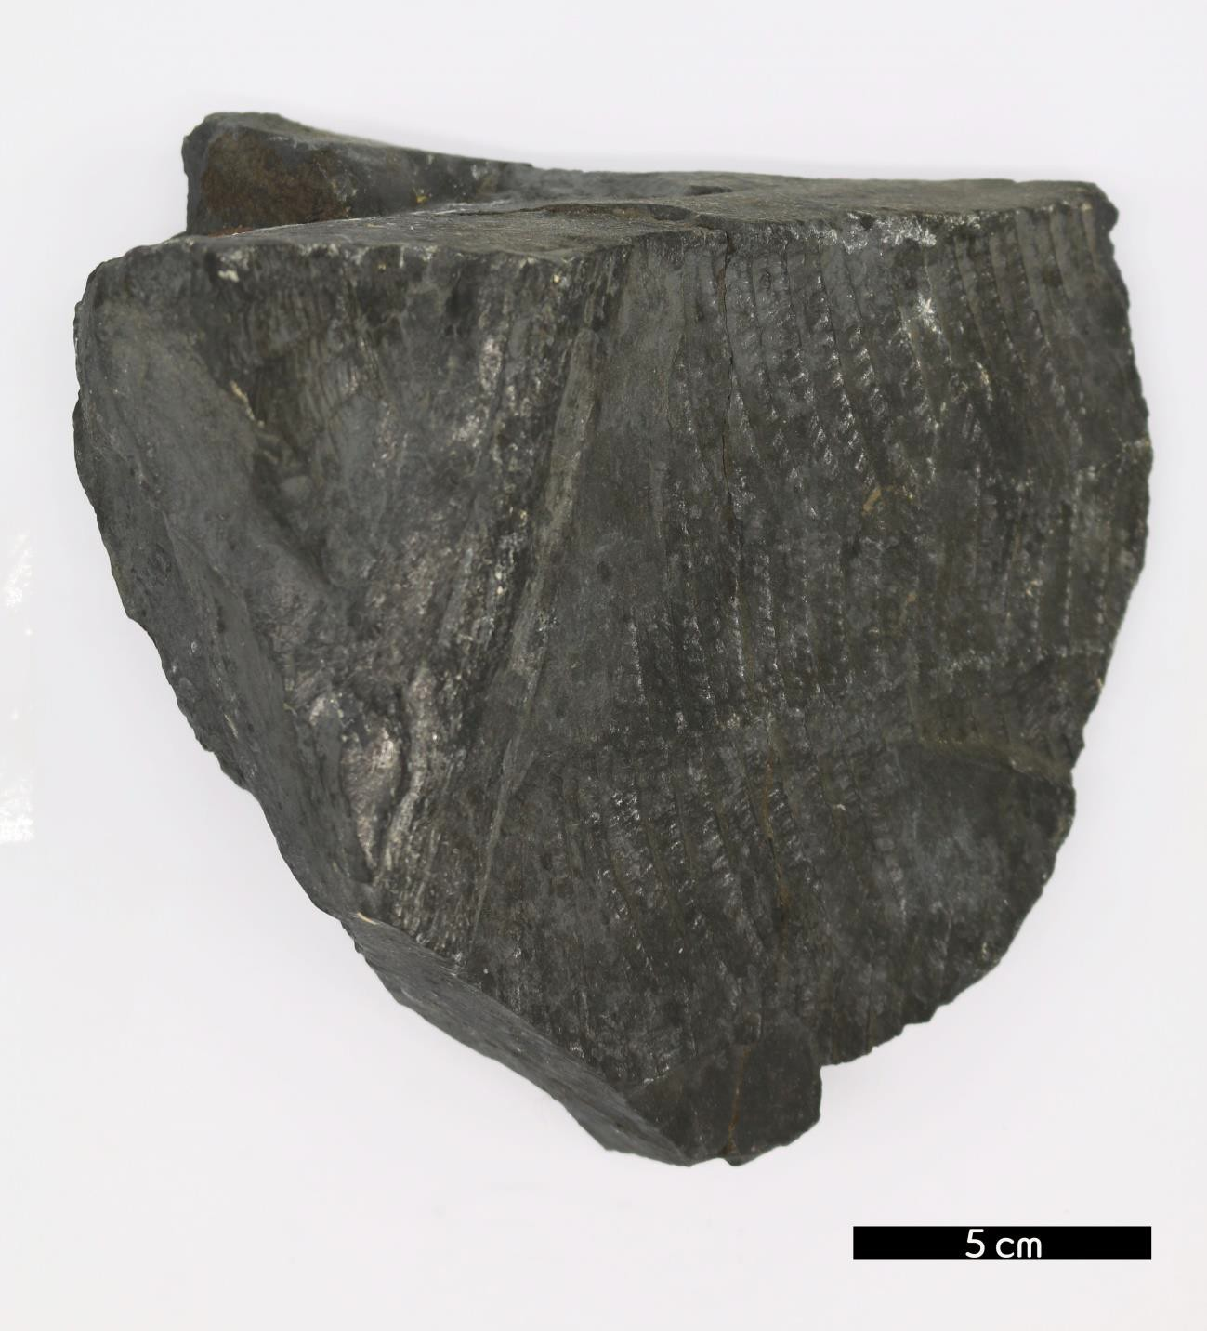
분류 : 화석
- 화석이름 : Pteridophyte(Pecopteris, 양치류)

보유기관 : 강원대학교 지질학과
- 산지 : 강원도 삼척시 도계읍
- 특징
  - 고생대 대표 양치식물로 데본기 때 처음 출현했지만 석탄
기에 번성하였고 페름기에 멸종하였다.
  - 우리나라에서 강원도 태백의 석탄층을 만들었다.
  - Marattiales에 속하며 잎사귀 자체의 크기는 크지 않지만 나무 몸통이 엄청 크고 뿌리줄기가 넓으며 양치잎이 큰 특 징이 있다.
  - 고생대 후기에 쌓인 육성 퇴적층에서 산출된다.

